Муниципальное бюджетное общеобразовательное учреждение
Ново-Горкинская средняя школа
Лежневского муниципального района
Ивановской области

ПАСПОРТ АВТОБУСНОГО МАРШРУТА
подвоза учащихся, проживающих в сельской местности
к МБОУ Ново-Горкинской СШ

Муниципальное бюджетное общеобразовательное учреждение
Ново-Горкинская средняя школа
Лежневского муниципального района
Ивановской области

«Согласовано» «Утверждаю»
Глава Лежневского и.о. директора МБОУ Ново- муниципального района Горкинской средней школы
____________ Ильичев А.Ю. _____________ Кузнецова Е.Ю.
«_____»____________2024г. _____ ____________2024г.

«Согласовано»
Врио начальника ОГИБДД МО МВД РФ «Ивановский»
___________ Зубков Д.В. .
« ____» _____________2024 г.

ПАСПОРТ
АВТОБУСНОГО МАРШРУТА

Вид маршрута: школьный
Учреждение, осуществляющее подвоз: МБОУ Ново-Горкинская СШ
Вид транспорта: специальный автобус марки GAZеlle Neхt, ГАЗ – А66R33-00020, гос. номер В389ОН37 – 17 мест).

Составлен по состоянию на «26» июля 2024 года

Паспорт маршрута

Протяженность (в один конец)
Школа –д. Гнездилово- 12 км
д.Гнездилово – д.Михалёво -4 км
д.Михалёво – д. Грезино- 13 км
д.Грезино- школа-4 км
ВСЕГО 33 км (утро)

Школа-д.Грезино- 4 км
д.Грезино-д.Гнездилово -9 км
д.Гнездилово –д. Михалёво– 4 км
д.Михалёво – школа- 15 км
АЗС – 1 км
ВСЕГО 33 км (вечер)

Сезонность работы (период работы) ___с 01 сентября 2024 г. по 30 июня 2025 г.
Маршрут открывается с началом учебного года и закрывается по окончанию сдачи учащимися выпускных классов экзаменов._________________________________________ ____________________________________________________________________________________________________________________________________________________________________________________________________________________________________________________________________________________________________________________
____________________________________________________________________________________________________________________________________________________________________________________________________________________________________________________________________________________________________________________

Дата открытия и основание Маршрут открыт на основании распоряжения Главы района №________________________________________________
______________________________________________________________________________________________________________________________________________________________________________________________________________________________________________________________________________________________________________________________________________________________________________________________________________________________________________________________________________
____________________________________________________________________________________________________________________________________________________________________________________________________________________________________________________________________________________________________________________

Дата закрытия и основание ____________________________________________________
___________________________________________________________________________________________________________________________________________________________________________________________________________________________________________________________________________________________________________________________________________________________________________________________________________________________________________________________________________________________________________________________________________________________

Схема маршрута с указанием линейных,
дорожных сооружений и опасных участков

Схема составляется в соответствии с указанием Минавтотранса РСФСР от 09.02.1973 г. № 44-13/353.
На основании п.15.4 раздела 19 «Наставления по службе дорожной инспекции и организации движения Государственной инспекции безопасности дорожного движения Министерства внутренних дел РФ», утвержденного приказом МВД России от 04.06.1999 г. п.3 № 440, маршруты движения и расположения остановочных пунктов маршрутных транспортных средств подлежат согласованию с органами ГИБДД.

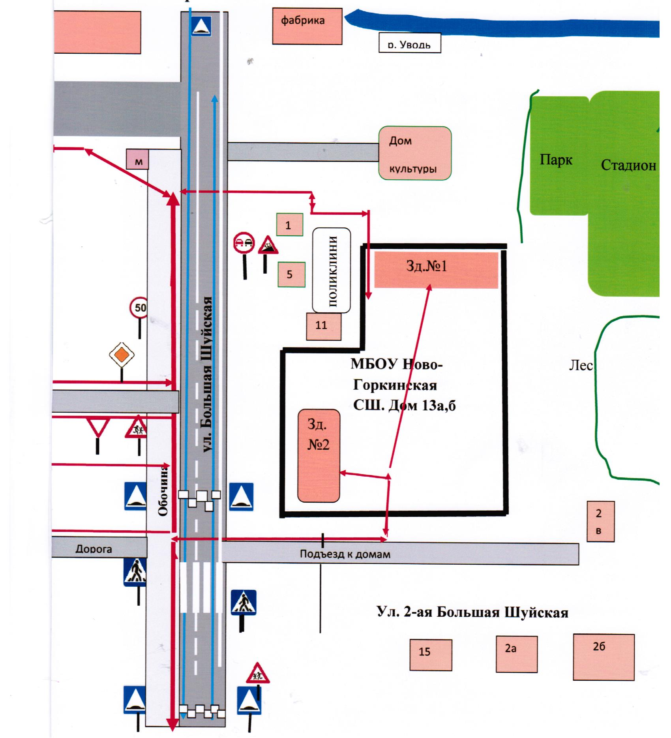

График движения маршрута
Начало и окончание движения автобусов на линии, интервалы движения по периодам (ч., мин.) и дням недели (обычные)

с понедельника по пятницу:
Утро
№ маршрута | Время | Промежуточные остановки | Количество километров
1 | 06.30-07.35 | с.Новые Горки-д.Гнездилово-д.Михалево-д.Грезино-с.Новые Горки | 33 км
Всего: 33 км

День

№ маршрута | Время | Промежуточные остановки | Количество километров
1 | 15.10-16.30 | с.Новые Горки-д.Грезино-д.Гнездилово-д.Михалево- АЗС-с.Новые Горки | 33 км
Всего: 33 км
Итого: пробег автобуса в день 66 км

АКТ обследования трассы маршрута
и замера протяженности маршрута
Обследование дорог школьного маршрута, замеров протяженности маршрутов, характеристика дорог (и) и сведения о трассе маршрута (с. Новые Горки – д. Грезино – д. Гнездилово – с. Михалёво – с. Новые Горки) проводилась комиссией в составе:
председателя Шиганова В.Н., члена комиссии Орлова С.Ю.
с. Новые Горки – д. Грезино – д. Гнездилово – с. Михалёво – с. Новые Горки.
Путём контрольного замера на автомобиле ПАЗ 32053 государственный №Н 547 УН 37 на стандартной авторезине комиссия установила:
Общая протяжённость маршрута, согласно показанию счётчика спидометра, составила 33 км.

Протяжённость маршрута и расстояние между промежуточными остановками составила:
туда |  |  | обратно
Расстояние между  остановочными  пунктами | Расстояние от начального  пункта | Остановочные пункты | Расстояние между  остановочными  пунктами | Расстояние от  начального  пункта | Остановочные пункты
Школа-Грезино  4 км | 5 км | Грезино | Михалёво-  Школа  15 км. | 32 км | Школа
Грезино-  Гнездилово  9км | 14 км | Гнездилово | Школа  (Заезды на территорию школы) | 1км
Гнездилово-  Михалёво  4 км | 18 км | Михалёво

И.О. директора школы: ____________________ Кузнецова Е.Ю.
Председатель комиссии ____________________ Шиганов В.Н.
Член комиссии ____________________________ Орлов С.Ю.

